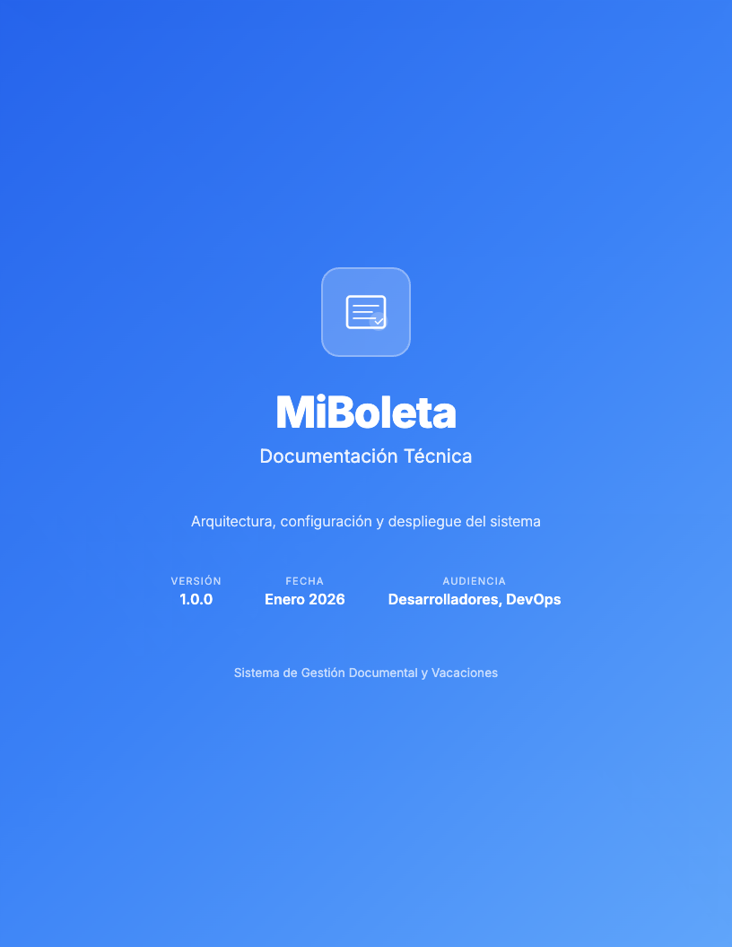

📑 Tabla de Contenidos
MiBoleta - Documentación Técnica
Información del Documento
1. Arquitectura del Sistema
2. Configuración de Desarrollo Local
Copiar el archivo de ejemplo
Editar el archivo con tus configuraciones (opcional para desarrollo local)
Las configuraciones por defecto funcionan con Docker Compose
Base de datos
Redis
Queue
Mail (desarrollo)
Sanctum
Reverb WebSockets
3. Sistema de Autenticación
4. CI/CD Pipeline
5. Deployment a Producción (Docker Swarm)
6. Comandos de Mantenimiento en Swarm
Lista de servicios y réplicas
Estado detallado de un servicio
Verificar todos los contenedores
Logs del servicio app
Logs de Horizon (queue worker)
Logs con follow
Logs de Nginx
Shell en contenedor app (como www-data)
Shell como root
Shell en MySQL
Variable para reusar
Ejecutar migraciones
Rollback migraciones
Limpiar cache
Regenerar cache
Tinker (REPL)
Queue status
Reiniciar un servicio específico
Reiniciar Horizon
Escalar servicios
Redeploy completo
Listar documentos subidos
Ver logs de Laravel
7. Gestión de Archivos/Documentos
Dentro del contenedor
8. Monitoreo y Troubleshooting
Ver últimos errores
Ver excepciones
Backup antes de eliminar
Re-crear volumen
Verificar estado de Horizon
Reiniciar Horizon
9. Backups
Agregar a crontab del servidor
Crear backup de storage
10. Seguridad
Permisos correctos en producción
Apéndice A: Dockerfile Explicado
Stage 1: Build Frontend
- Instala dependencias NPM
- Copia código frontend
- Ejecuta `npm run build` (Vite)
Stage 2: PHP Application
- Instala extensiones PHP (pdo_mysql, redis, gd, etc.)
- Copia Composer
- Copia Laravel desde /backend
- Instala dependencias PHP
- Copia frontend compilado a /public
- Configura permisos
- Expone puerto 9000 (PHP-FPM)
Apéndice B: docker-stack.yml Servicios
Apéndice C: Contacto y Soporte

MiBoleta - Documentación Técnica

Información del Documento
Atributo | Valor
Versión | 1.0.0
Fecha | Enero 2026
Audiencia | Desarrolladores, DevOps, Administradores de Sistema

1. Arquitectura del Sistema

1.1 Diagrama de Arquitectura
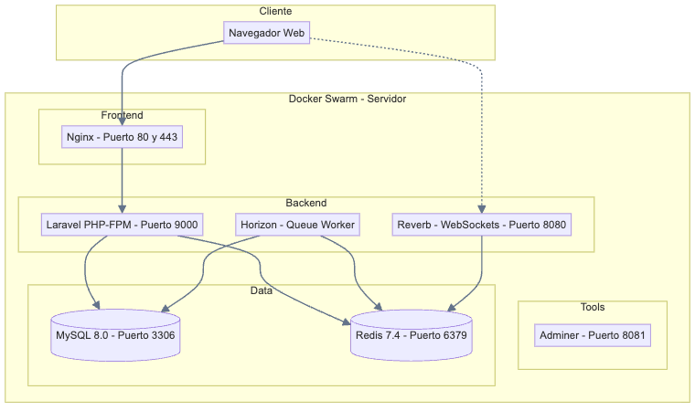

1.2 Stack Tecnológico

Frontend
Tecnología | Versión | Uso
React | 18.3 | Framework UI
TypeScript | 5.x | Tipado estático
Vite | 6.3 | Build tool y dev server
TailwindCSS | 4.1 | Estilos
React Query | 5.x | Estado servidor
React Router | 7.x | Navegación SPA
Zustand | 5.x | Estado global
Radix UI | 1.x | Componentes accesibles

Backend
Tecnología | Versión | Uso
PHP | 8.4 | Lenguaje
Laravel | 11.x | Framework
Laravel Sanctum | - | Autenticación API
Laravel Horizon | - | Queue Dashboard
Laravel Reverb | - | WebSockets
MySQL | 8.0 | Base de datos
Redis | 7.4 | Cache y Queues

Infraestructura
Tecnología | Versión | Uso
Docker | Latest | Contenedorización
Docker Swarm | - | Orquestación
Nginx | 1.27 | Reverse proxy
GitHub Actions | - | CI/CD
GHCR | - | Container Registry

1.3 Estructura de Carpetas
miboleta/
├── .github/
│ └── workflows/
│ └── docker-build-deploy.yml # CI/CD Pipeline
├── backend/ # Laravel Application
│ ├── app/
│ │ ├── Http/Controllers/Api/ # API Controllers
│ │ ├── Models/ # Eloquent Models
│ │ └── Services/ # Business Logic
│ ├── config/ # Laravel Config
│ ├── database/
│ │ ├── factories/ # Model Factories
│ │ ├── migrations/ # DB Migrations
│ │ └── seeders/ # DB Seeders
│ ├── resources/
│ │ └── views/emails/ # Email Templates
│ ├── routes/
│ │ └── api.php # API Routes
│ └── storage/
│ └── app/documents/ # Uploaded PDFs
├── src/ # React Frontend
│ ├── application/ # Business Logic
│ │ └── hooks/ # Custom Hooks
│ ├── domain/ # Domain Types
│ ├── infrastructure/ # API Layer
│ │ ├── api/ # API Clients
│ │ └── store/ # Zustand Stores
│ └── presentation/ # UI Layer
│ ├── components/ # Shared Components
│ ├── pages/ # Page Components
│ └── routes/ # Route Definitions
├── config/ # Swarm Config
│ ├── .env # Backend env (Swarm)
│ ├── my.cnf # MySQL config
│ └── nginx.conf # Nginx config
├── docker/ # Docker configs
├── docs/ # Documentation
├── Dockerfile # Multi-stage build
├── docker-compose.yml # Development
├── docker-stack.yml # Production Swarm
└── package.json # NPM scripts

2. Configuración de Desarrollo Local

2.1 Requisitos Previos
Requisito | Versión Mínima | Notas
Node.js | 18.x | Para frontend
Docker | 20.x | Para backend local
Docker Compose | 2.x | Para orquestación local
Git | 2.x | Control de versiones

2.2 Instalación Paso a Paso

1. Clonar el repositorio
git clone https://github.com/jorgevasquezutec/miboleta.git
cd miboleta

2. Configurar variables de entorno del backend
# Copiar el archivo de ejemplo
cp backend/.env.example backend/.env
# Editar el archivo con tus configuraciones (opcional para desarrollo local)
# Las configuraciones por defecto funcionan con Docker Compose
Configuraciones importantes en `backend/.env`:
Variable | Valor Local | Descripción
APP_URL | http://localhost | URL del backend
DB_HOST | db | Host de MySQL (nombre del servicio Docker)
DB_DATABASE | miboleta | Nombre de la base de datos
DB_USERNAME | root | Usuario de MySQL
DB_PASSWORD | root | Password de MySQL
REDIS_HOST | redis | Host de Redis (nombre del servicio Docker)

3. Instalar dependencias de frontend
npm install

4. Levantar el ambiente completo
npm run dev:local
Este script automáticamente:
• ✅ Configura .env.local para Vite (frontend)
• ✅ Actualiza variables de backend/.env para localhost
• ✅ Inicia Docker Compose (Laravel, MySQL, Redis, Nginx, Horizon, Reverb)
• ✅ Espera a que la base de datos esté lista
• ✅ El docker-entrypoint.sh ejecuta migraciones automáticamente
• ✅ Inicia Vite dev server con hot-reload

5. Acceder al sistema
Una vez iniciado, tendrás acceso a:
Servicio | URL | Descripción
Frontend | http://localhost:5173 | React con hot-reload
API | http://localhost/api | Laravel API
WebSocket | ws://localhost:8085 | Reverb para notificaciones
Adminer | http://localhost:8080 | Administrador de BD

Primera vez: Ejecutar seeders (opcional)
Si necesitas datos de prueba:
npm run laravel:fresh
Esto resetea la base de datos y carga los usuarios de prueba.

2.3 Scripts NPM Disponibles
Script | Comando | Descripción
dev:local | npm run dev:local | Ambiente completo (Docker + Vite)
dev | npm run dev | Solo Vite (requiere Docker up)
build | npm run build | Build de producción
laravel:migrate | npm run laravel:migrate | Ejecutar migraciones
laravel:fresh | npm run laravel:fresh | Reset DB con seeders
laravel:shell | npm run laravel:shell | Shell en contenedor

2.4 Variables de Entorno

Frontend (.env.local)
VITE_API_URL=http://localhost:80/api
VITE_REVERB_APP_KEY=miboleta-local-key
VITE_REVERB_HOST=localhost
VITE_REVERB_PORT=6001
VITE_REVERB_SCHEME=http
VITE_SHOW_TEST_USERS=false

Backend (backend/.env)
APP_NAME=MiBoleta
APP_ENV=local
APP_KEY=base64:...
APP_DEBUG=true
APP_URL=http://localhost
# Base de datos
DB_CONNECTION=mysql
DB_HOST=db
DB_PORT=3306
DB_DATABASE=miboleta
DB_USERNAME=miboleta
DB_PASSWORD=secret
# Redis
REDIS_HOST=redis
REDIS_PASSWORD=null
REDIS_PORT=6379
# Queue
QUEUE_CONNECTION=redis
# Mail (desarrollo)
MAIL_MAILER=log
# Sanctum
SANCTUM_STATEFUL_DOMAINS=localhost,localhost:5173
SESSION_DOMAIN=localhost
# Reverb WebSockets
REVERB_APP_ID=miboleta
REVERB_APP_KEY=miboleta-local-key
REVERB_APP_SECRET=miboleta-local-secret
REVERB_HOST=0.0.0.0
REVERB_PORT=8080

2.5 Puertos Locales
Servicio | Puerto | URL
Vite (Frontend) | 5173 | http://localhost:5173
Laravel (API) | 80 | http://localhost/api
Reverb (WebSocket) | 6001 | ws://localhost:6001
MySQL | 3306 | localhost:3306
Redis | 6379 | localhost:6379
Adminer | 8080 | http://localhost:8080

2.6 Usuarios de Prueba
Rol | Email | Password
Root | root@miboleta.com | password
Admin | admin@corporacionabc.com | password
Employee | juan.perez@corporacionabc.com | password

3. Sistema de Autenticación

3.1 Laravel Sanctum con Cookies
El sistema usa Laravel Sanctum en modo SPA con cookies HttpOnly:
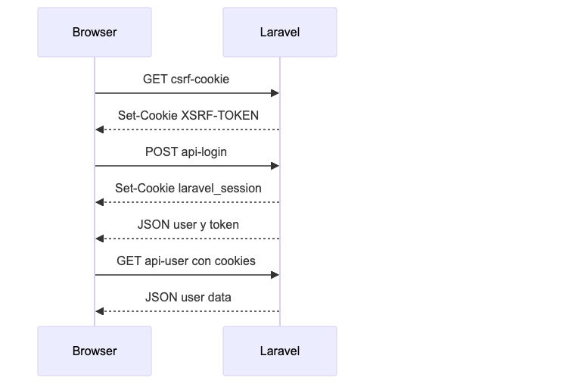

3.2 Multi-Tenant
El sistema soporta múltiples organizaciones (tenants):
• Cada usuario puede pertenecer a múltiples tenants
• El tenant activo se almacena en el token/sesión
• Los documentos y vacaciones están aislados por tenant

3.3 Roles y Permisos
Rol | Permisos
root | Acceso total, gestión de tenants
admin | Gestión de usuarios/documentos de su tenant
client | Ver sus documentos, solicitar vacaciones

4. CI/CD Pipeline

4.1 GitHub Actions Workflow
El workflow .github/workflows/docker-build-deploy.yml tiene dos jobs:

Job 1: Build and Push
• Checkout del código
• Setup Docker Buildx (para cache)
• Login a GitHub Container Registry
• Crear archivo .env.vite para Vite
• Build multi-stage (Node + PHP)
• Push a ghcr.io/jorgevasquezutec/miboleta

Job 2: Deploy
• Conectar a VPN corporativa
• Copiar docker-stack.yml al servidor
• Ejecutar deploy via SSH
• Correr migraciones post-deploy
• Desconectar VPN

4.2 Triggers
Trigger | Acción
Push a main | Build + Deploy automático
workflow_dispatch | Deploy manual desde GitHub UI

4.3 GitHub Secrets Necesarios

Autenticación y Build
Secret | Descripción
GITHUB_TOKEN | Automático (para GHCR)

VPN
Secret | Descripción
VPN_HOST | IP/dominio del servidor VPN
VPN_PORT | Puerto FortiVPN (443)
VPN_USER | Usuario VPN
VPN_PASS | Password VPN
VPN_CERT | Certificado trusted (hash)

SSH/Servidor
Secret | Descripción
SSH_HOST | IP del servidor destino
SSH_PORT | Puerto SSH (22)
SSH_USER | Usuario SSH
SSH_PASS | Password SSH

Frontend (Vite)
Secret | Descripción
VITE_REVERB_APP_KEY | Key de WebSocket
VITE_REVERB_HOST | Host público de WebSocket

5. Deployment a Producción (Docker Swarm)

5.1 Requisitos del Servidor
Recurso | Mínimo | Recomendado
CPU | 2 cores | 4 cores
RAM | 4 GB | 8 GB
Disco | 40 GB | 100 GB
OS | Ubuntu 22.04 | Ubuntu 22.04
Docker | 20.x | Latest

5.2 Estructura en Servidor
/opt/miboleta/
├── docker-stack.yml # Stack definition (copiado por CI/CD)
├── .env.stack # Variables de Docker Swarm
├── config/
│ ├── .env # Variables de Laravel
│ ├── my.cnf # MySQL config
│ └── nginx.conf # Nginx config
└── ssl/ # Certificados SSL
├── cert.pem
└── key.pem

5.3 Servicios en Docker Swarm
Servicio | Imagen | Replicas | Función
app | ghcr.io/.../miboleta | 1 | Laravel PHP-FPM
nginx | nginx:1.27-alpine | 1 | Reverse Proxy
db | mysql:8.0-debian | 1 | Base de datos
redis | redis:7.4-alpine | 1 | Cache/Queue
horizon | ghcr.io/.../miboleta | 1 | Queue Worker
reverb | ghcr.io/.../miboleta | 1 | WebSockets
adminer | adminer:4.8.1 | 1 | DB Admin UI

5.4 Volúmenes Persistentes
Volumen | Montaje | Datos
mysql_data | /var/lib/mysql | Base de datos
redis_data | /data | Cache de Redis
storage_data | /var/www/html/storage | PDFs, logs
public_files | /var/www/html/public | Assets públicos
nginx_logs | /var/log/nginx | Logs de Nginx
mysql_backups | /backups | Backups de MySQL

5.5 Puertos Expuestos
Puerto | Servicio | Descripción
80 | nginx | HTTP
443 | nginx | HTTPS
8081 | adminer | DB Admin

6. Comandos de Mantenimiento en Swarm

6.1 Ver Estado de Servicios
# Lista de servicios y réplicas
docker stack services miboleta
# Estado detallado de un servicio
docker service ps miboleta_app
# Verificar todos los contenedores
docker ps -a

6.2 Ver Logs
# Logs del servicio app
docker service logs miboleta_app --tail 100
# Logs de Horizon (queue worker)
docker service logs miboleta_horizon --tail 100
# Logs con follow
docker service logs miboleta_app -f
# Logs de Nginx
docker service logs miboleta_nginx --tail 50

6.3 Acceder a Contenedores
# Shell en contenedor app (como www-data)
docker exec -it --user www-data $(docker ps -qf "name=miboleta_app" | head -1) sh
# Shell como root
docker exec -it $(docker ps -qf "name=miboleta_app" | head -1) sh
# Shell en MySQL
docker exec -it $(docker ps -qf "name=miboleta_db" | head -1) mysql -u root -p

6.4 Comandos Artisan
# Variable para reusar
APP_CONTAINER=$(docker ps -qf "name=miboleta_app" | head -1)
# Ejecutar migraciones
docker exec -it $APP_CONTAINER php artisan migrate
# Rollback migraciones
docker exec -it $APP_CONTAINER php artisan migrate:rollback
# Limpiar cache
docker exec -it $APP_CONTAINER php artisan cache:clear
docker exec -it $APP_CONTAINER php artisan config:clear
docker exec -it $APP_CONTAINER php artisan view:clear
# Regenerar cache
docker exec -it $APP_CONTAINER php artisan config:cache
docker exec -it $APP_CONTAINER php artisan route:cache
docker exec -it $APP_CONTAINER php artisan view:cache
# Tinker (REPL)
docker exec -it $APP_CONTAINER php artisan tinker
# Queue status
docker exec -it $APP_CONTAINER php artisan queue:monitor

6.5 Reiniciar Servicios
# Reiniciar un servicio específico
docker service update --force miboleta_app
# Reiniciar Horizon
docker service update --force miboleta_horizon
# Escalar servicios
docker service scale miboleta_app=2
# Redeploy completo
docker stack deploy -c docker-stack.yml miboleta --with-registry-auth

6.6 Ver Archivos de Storage
# Listar documentos subidos
docker exec -it $(docker ps -qf "name=miboleta_app" | head -1) \
ls -la /var/www/html/storage/app/documents/
# Ver logs de Laravel
docker exec -it $(docker ps -qf "name=miboleta_app" | head -1) \
tail -100 /var/www/html/storage/logs/laravel.log

7. Gestión de Archivos/Documentos

7.1 Estructura de Storage
Los documentos se organizan jerárquicamente por tenant → tipo de documento → periodo → archivos:
/var/www/html/storage/
├── app/
│ ├── documents/ # Directorio raíz de documentos
│ │ └── {tenant_id}/ # ID de la organización
│ │ └── {tipo_documento}/ # Tipo de documento
│ │ └── {YYYY-MM}/ # Periodo (año-mes)
│ │ ├── 12345678.pdf # PDF nombrado por DNI
│ │ ├── 55667788.pdf
│ │ └── 87654321.pdf
│ └── public/ # Archivos públicos
├── framework/
│ ├── cache/ # Cache de Laravel
│ ├── sessions/ # Sesiones
│ └── views/ # Views compilados
└── logs/
└── laravel.log # Logs de aplicación
Ejemplo real:
storage/app/documents/
└── 1/ # Tenant ID: 1 (Corporación ABC)
├── boleta_remuneraciones/ # Tipo: Boleta de Pago
│ ├── 2025-01/ # Enero 2025
│ │ ├── 12345678.pdf
│ │ ├── 55667788.pdf
│ │ └── 87654321.pdf
│ └── 2025-02/ # Febrero 2025
│ └── 12345678.pdf
├── contrato/ # Tipo: Contrato
│ └── 2025-01/
│ └── 12345678.pdf
└── liquidacion/ # Tipo: Liquidación
└── 2024-12/
└── 55667788.pdf
Tipos de documento disponibles:
Tipo (slug) | Nombre
boleta_remuneraciones | Boleta de Remuneraciones
contrato | Contrato de Trabajo
liquidacion | Liquidación de Beneficios
cts | CTS
utilidades | Utilidades
otros | Otros Documentos

7.2 Flujo de Carga de Documentos
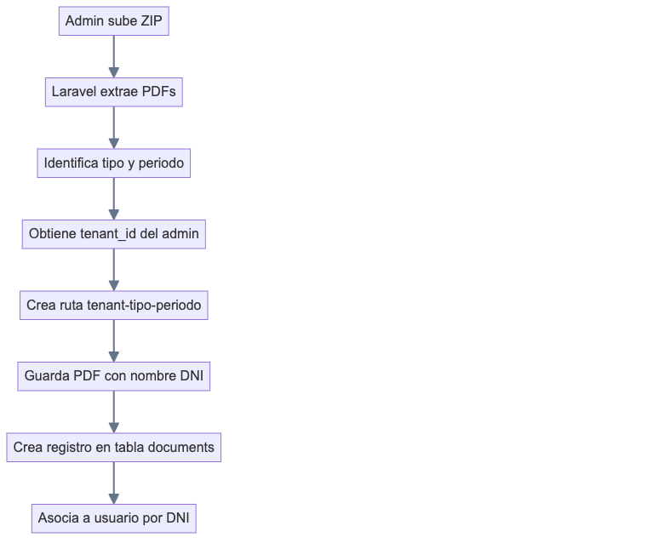

7.3 Permisos de Archivos
Los archivos deben ser propiedad del usuario www-data:
# Dentro del contenedor
chown -R www-data:www-data /var/www/html/storage
chmod -R 775 /var/www/html/storage
El docker-entrypoint.sh maneja esto automáticamente al iniciar.

7.4 Volumen en Swarm
El volumen storage_data persiste los archivos entre deploys:
volumes:
storage_data:
name: miboleta_swarm_storage_data
driver: local

8. Monitoreo y Troubleshooting

8.1 Horizon Dashboard
Acceder a /horizon en producción (requiere autenticación admin).
Muestra:
• Jobs en cola
• Jobs fallidos
• Tiempos de procesamiento
• Workers activos

8.2 Logs de Laravel
# Ver últimos errores
docker exec $(docker ps -qf "name=miboleta_app" | head -1) \
grep -i error /var/www/html/storage/logs/laravel.log | tail -20
# Ver excepciones
docker exec $(docker ps -qf "name=miboleta_app" | head -1) \
grep -i exception /var/www/html/storage/logs/laravel.log | tail -20

8.3 Errores Comunes y Soluciones

Error: "Archivo no encontrado"
Causa: Permisos incorrectos en storage
Solución:
docker exec $(docker ps -qf "name=miboleta_app" | head -1) \
chown -R www-data:www-data /var/www/html/storage

Error: "Network Error" / CORS
Causa: Configuración incorrecta de CORS o VPN desconectada
Solución:
• Verificar SANCTUM_STATEFUL_DOMAINS en .env
• Verificar configuración de Nginx
• Comprobar conectividad VPN

Error: MySQL no inicia
Causa: Volúmenes corruptos
Solución:
# Backup antes de eliminar
docker volume create --name backup_mysql
docker run --rm -v miboleta_swarm_mysql_data:/source -v backup_mysql:/backup alpine cp -a /source/. /backup/
# Re-crear volumen
docker volume rm miboleta_swarm_mysql_data
docker service update --force miboleta_db

Error: "Class not found"
Causa: Cache de composer desactualizado
Solución:
docker exec $(docker ps -qf "name=miboleta_app" | head -1) \
composer dump-autoload

Error: Jobs quedan en "pending"
Causa: Horizon no está corriendo
Solución:
# Verificar estado de Horizon
docker service logs miboleta_horizon --tail 50
# Reiniciar Horizon
docker service update --force miboleta_horizon

9. Backups

9.1 Backup de Base de Datos

Crear backup manual
docker exec $(docker ps -qf "name=miboleta_db" | head -1) \
mysqldump -u root -p'$DB_ROOT_PASSWORD' miboleta_prod > /backups/backup_$(date +%Y%m%d_%H%M%S).sql

Backup automático (cron)
# Agregar a crontab del servidor
0 2 * * * docker exec $(docker ps -qf "name=miboleta_db" | head -1) mysqldump -u root -p'PASSWORD' miboleta_prod | gzip > /opt/miboleta/backups/db_$(date +\%Y\%m\%d).sql.gz

9.2 Backup de Archivos (Storage)
# Crear backup de storage
docker run --rm \
-v miboleta_swarm_storage_data:/source:ro \
-v /opt/miboleta/backups:/backup \
alpine tar czf /backup/storage_$(date +%Y%m%d).tar.gz -C /source .

9.3 Restauración

Restaurar base de datos
docker exec -i $(docker ps -qf "name=miboleta_db" | head -1) \
mysql -u root -p'$DB_ROOT_PASSWORD' miboleta_prod < backup.sql

Restaurar storage
docker run --rm \
-v miboleta_swarm_storage_data:/target \
-v /opt/miboleta/backups:/backup:ro \
alpine tar xzf /backup/storage_20260105.tar.gz -C /target

10. Seguridad

10.1 Variables de Entorno Sensibles
NUNCA versionar en Git:
• APP_KEY - Clave de encriptación de Laravel
• DB_PASSWORD - Password de MySQL
• REDIS_PASSWORD - Password de Redis
• Credenciales de mail (SMTP)
• API keys externas

10.2 GitHub Secrets
Todas las credenciales sensibles están en GitHub Secrets, no en el código:
Categoría | Secrets
VPN | VPN_HOST, VPN_USER, VPN_PASS, VPN_CERT
SSH | SSH_HOST, SSH_USER, SSH_PASS
Database | En archivo .env del servidor

10.3 Acceso SSH via VPN
El servidor de producción solo es accesible via VPN:
• Conectar a VPN corporativa
• Acceder via SSH: ssh user@server_ip -p 22

10.4 Permisos de Archivos
# Permisos correctos en producción
chmod 750 /opt/miboleta
chmod 640 /opt/miboleta/config/.env
chmod 600 /opt/miboleta/ssl/*

10.5 Headers de Seguridad (Nginx)
El archivo nginx.conf incluye:
• X-Frame-Options: SAMEORIGIN
• X-Content-Type-Options: nosniff
• X-XSS-Protection: 1; mode=block
• Strict-Transport-Security (HTTPS)

Apéndice A: Dockerfile Explicado
# Stage 1: Build Frontend
FROM node:18.20-alpine AS frontend_builder
# - Instala dependencias NPM
# - Copia código frontend
# - Ejecuta `npm run build` (Vite)
# Stage 2: PHP Application
FROM php:8.4.2-fpm-alpine
# - Instala extensiones PHP (pdo_mysql, redis, gd, etc.)
# - Copia Composer
# - Copia Laravel desde /backend
# - Instala dependencias PHP
# - Copia frontend compilado a /public
# - Configura permisos
# - Expone puerto 9000 (PHP-FPM)

Apéndice B: docker-stack.yml Servicios
Servicio | Comando | Healthcheck
app | php-fpm | TCP 9000
nginx | default | HTTP 80
db | default (mysqld) | TCP 3306
redis | redis-server --appendonly yes | TCP 6379
horizon | php artisan horizon | -
reverb | php artisan reverb:start | -

Apéndice C: Contacto y Soporte
Tipo | Contacto
Repositorio | github.com/jorgevasquezutec/miboleta
Issues | GitHub Issues

Documento generado - MiBoleta v1.0.0
Última actualización: Enero 2026

